Курс: Нравственные основы семейной жизни. Мишина Ирина Григорьевна
Тема: Личность. (Лик-личность-личина) Целевая аудитория: учащиеся 10-11 классов.
Продолжительность: 1час 30 минут (2 урока)
Цель: Раскрыть концепт «личность». Актуализировать понимание личности человека, его ипостаси как «несводимость человека только к природе» (В.Н. Лосский).
Идея: Свобода по отношению к себе, своей природе определяет наличие возможности у человека - «возвышаться над собой», «перерастать себя», именно выбор этой возможности является основанием его образования и духовного развития.
Задачи: Создать условия для соотнесения личного опыта с предлагаемыми воззрениями на концепт «личность».
Актуализировать значимые ценности и многогранность представлений, связанных с осмыслением концепта «личность».
Организовать процесс межличностной коммуникации учащихся и совместного диалогического пространства с одноклассниками и педагогом.
Подвести участников диалога к личностному осмыслению нравственных категорий-символов «лик/личность/личина» и возможности принятия духовных ценностей, заложенных в национальной культурной традиции.
Оборудование: тексты отрывков из Евангелия; определения из словарей; высказывания известных людей; тексты высказываний молодых людей в социальных сетях (распечатка для групп); текст фрагмент статьи «Категории "лик /лицо/ личина (маска)" в культурологии П.А. Флоренского, Сямина. О. В. (распечатка на каждого); мультимедийный проектор, видеофрагменты фильма «Розыгрыш» (1976, режиссер Владимир Меньшов); видеофрагмент акции «Бессмертный полк».
Ход урока.
Приветствие, произвольное деление на группы.
Правила работы: Общение в диалогичной форме. Уважительное отношение к мнению другого, друг к другу. Внимательное слушание и четкое выполнение заданий. Перед началом работы педагог обращает внимание на то, что у каждого есть лист бумаги, на котором будут работать индивидуально на протяжении урока актуализирует
I этап. Актуализация личного опыта
Шаг 1: индуктор.
Задание 1. Подумайте, кого из известных людей, знакомых, могли бы назвать личностью. Запишите на листе слова – ассоциации, возникающие в связи с образом этого человека. Сообщите в группе, обсудите. /5 мин
Шаг 2. Создание группового творческого продукта.
Объединение личных ассоциативных представлений в групповой работе.
Задание 1. Составьте групповой портрет под названием ЛИ́ЧНОСТЬ.
Можно выбрать наиболее важное или определить то, что объединяет ваши ассоциации. Закончите вашу общую работу. /7-10 мин
Шаг 3. Социализация.
Задание: Решите, кто представит группу и вашу работу. В ходе выступлений, можете добавить то, что сочтете нужным.
Предъявление группового продукта, обсуждение всеми участниками. /5-7 мин
II этап. Конструктор. Ввод новой информации.
Шаг 1. Знакомство с определениями, обсуждение высказываний.
Задание 1. Познакомьтесь с определениями
Составьте из предложенных текстов, высказываний определение понятия «Личность». (Приложение: текст № 1) / 5-7 мин
Задание 2. В социальных сетях молодые люди отвечали на вопрос: Когда человек становиться личностью?
Предлагаю вам познакомиться с высказываньями респондентов.
Знакомство с высказываниями в социальных сетях (Приложение: текст № 2)
Шаг 2. Обсуждение в группе. Что вы можете сказать в ответ на этот вопрос. В чем согласитесь с авторами или нет? Можете дополнить ваши записи.
Задание: Дополните определения вашей группы. / 7-10 мин
Шаг 3. Социализация определений
III этап. Выход на новую проблему.
Шаг 1. Работа с видеообразом.
Фильм «Розыгрыш» (1976, реж. Владимир Меньшов)
Фрагмент1: Диалог отца с сыном /5 мин. https://clck.ru/RHXFX https://clck.ru/RHXar
Вопрос: Можем молодого человека назвать личностью? Смотрим дальше.
Фрагмент 2. Первомайская демонстрация (отречение и признание) / 2 мин
https://clck.ru/RHXpN
Вопрос: Это история прошлых лет? Актуален диалог сейчас? Характерно только для того времени или …?
Допишите то, что вам необходимо на вашем листе. /5 мин
Шаг 2. Работа с визуальным образом. https://clck.ru/RMNjn
В 1902 году в Венгрии художник Тивадар Костка Чонтвари представил вниманию публики свою картину «Старый Рыбак». На первый взгляд, ничего необычного в картине нет, но Тивадар заложил в нее некий подтекст, при жизни художника так и нераскрытый.
Рассмотрите картину. Предположите в чем секрет?
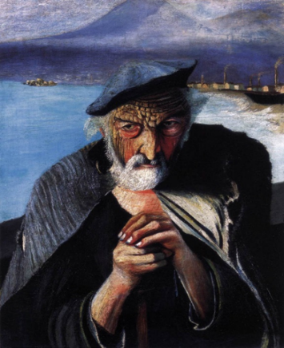
Предъявить следующие изображения, предложить рассмотреть.
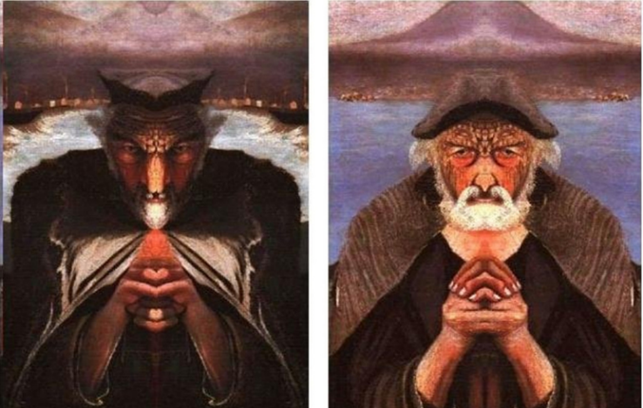
Комментарии: Приложить зеркало к середине картины, догадались исследователи творчества значительно позже.
Вопрос: в чем идея художника? /7-8 мин.
После выхода на понимание, что в каждом может проявляться «лик и личина», можно продемонстрировать видео-комментарии https://clck.ru/RMNg3 /2 мин.

Шаг 3. Новая информация. Текст Евангелия (Приложение: текст № 3)
Евангелие от Иоанна. Гл.13; Евангелие Мк.14:55
Тайная Вечеря. Отречение Петра.
Вопрос: Подумайте, Петр, уверяющий Учителя на Вечере, что, в случае если все Его оставят, уж он-то, будет с Ним до конца, и тот Петр, который вскоре, испугавшись, через короткое время говорит, что он не знает Иисуса и никогда не был Его учеником, — это один и тот же человек?
Один? А поведение его демонстрирует двух совершенно разных, почему? Обещая, он был искренен? Почему разошлись слова и дела? Что случилось?
Посмотрите /5-8 мин
IV этап. Создание индивидуального творческого продукта
Шаг 1. Осмысление ценностно-значимого в понятии «Личность»
Педагог предлагает задуматься: Много страниц мы сегодня открыли в книге под названием личность, но есть еще она.
Известный философ, культуролог, богослов и поэт чье взросление проходило на стыке 19 и 20-го веков - Павел Флоренский, работавший на родине и за ее пределами, нашел свои грани понимания личности.
Задание: Познакомьтесь с его размышлениями, взглядом современных ученых на его работы. (Приложение Текст №4) /1-2 мин
https://clck.ru/RHevm Категории "лик /лицо/ личина (маска)" в культурологии П.А. Флоренского автореферат по ВАК РФ 24.00.01, кандидат культурологии Сямина Ольга Васильевна
Задание: Отложите текст и посмотрите на экран.
Видео /1 мин. «Бессмертный полк» https://clck.ru/RHgQw или
https://clck.ru/RHgcm
Шаг 2. Выбор определяющих слов
Задание: Прошу вас записать в ваши листы самое важное и подчеркнуть то, что наиболее значимо в предыдущих ваших записях на уроке.
Подчеркните в тексте слова, наиболее значимые для вас.
Шаг 3. Создание индивидуального творческого продукта.
Задание: Напишите письмо себе, тому, который старше нынешнего на 20 лет – письмо во времени.
V этап. Рефлексия. Итог.
Рефлексивный круг с вопросом: что открылось в ходе мастерской? Если готовы, поделитесь в кругу.

Комментарии к работе с материалом педагогической мастерской «Личность». Возможные результаты.
I этап работы – это возможность создания условий для погружения и осознания личных чувств, образов, переживание личного опыта, соотнесения с опытом сверстников. Актуализация личного опыта не только на когнитивном уровне, но и на уровне чувств, переживаний. Данная работа, предполагает и возможный внутренний вопрос, соответствующий возрастным психологическим особенностям юношества: Кто Я? Какой я? А я - личность?
На II этапе работы появляется возможность соотнести свои представления с устоявшимися в обществе и с мнением, транслируемым в социальной сети. Создавая групповое определение, старшеклассники часто предъявляют социально-желательный результат.
III этап позволяет вывести аудиторию за рамки социально-желательных ответов и задуматься о возможных противоречиях, двойственности личности, многогранности концепта.
IV этап занятия предполагает возможность подведения учащихся через текст, приоткрывающий взгляды на категории «лик-личность-личина» в философии П.А. Флоренского к пониманию того, что мы отражаем не только качества своей личности, но и являемся представителями рода, Отечества, его культуры и истории. Что усиливается демонстрацией видеоряда акции «Бессмертный полк». В ходе создания индивидуального творческого продукта «Письмо себе через 20 лет», молодому человеку предлагается, опираясь на опыт прошлого, «проложить мост в будущее» и осмыслить те ценности, которые будут актуальны всегда.
В приложении есть материалы, не только используемые в данной разработке, но и те, которые могут помочь педагогу при подготовке к ней, либо дополнить работу на III этапе.

